２００７年５月２４日
光硬化性材料「カレンズMOI® EG」を開発

昭和電工株式会社（社長：高橋 恭平）は、主に液晶ディスプレーや半導体等の電子材料分野に使用される光硬化性材料「カレンズ®」シリーズの新製品「カレンズMOI ® EG（ｴﾑｵｰｱｲ･ｲｰｼﾞｰ）」を開発し、７月よりサンプル出荷を開始いたします。

当社は、「カレンズMOI®」や「カレンズAOI®(ｴｲｵｰｱｲ)」など独自のイソシアネートモノマー（注）を既に販売しています。今般、新製品「カレンズMOI ® EG」を加えて品揃えを拡充し、２０１０年には「カレンズ®」シリーズの売上高を現状の３倍の約２０億円とする計画です。

「カレンズMOI ® EG」は、当社のこれまでのイソシアネートモノマーと同様、樹脂等の材料に光硬化性を付与するための機能化合物です。当社は、お客様からの強いご要望にお応えするために、独自の分子設計技術を用い、次の３点の特長を持つ新製品「カレンズMOI ® EG」の開発に成功いたしました。

（従来品「カレンズMOI®」と比較）
①“柔軟性”と“強度”という相反する性質を両立。破断強度は同等でありながら破断伸びが４.５倍
② ガラス、金属等への密着強度が５倍
- 硬化性は同等を維持しつつ、硬化収縮は約６割に抑制

これらの特長により、従来の液晶ディスプレーや半導体等の電子材料分野のみならず、表面コーティング剤や粘・接着剤等、さらに幅広い分野に使用されることが期待されます。

「カレンズMOI ® EG」に関する製法特許および関連特許は既に出願済みです。また、当社は同製品の概要を、５月３０日開催予定の高分子学会において発表いたします。

（注）独自のイソシアネートモノマー：さまざまな物質と容易に反応するイソシアネート基（－Ｎ＝Ｃ＝Ｏ）と、重合性基とが同じ分子内に存在する当社独自のモノマー

以上

お客様お問い合わせ先：特殊化学品部 ﾌｧｲﾝｹﾐｶﾙｽﾞｸﾞﾙｰﾌﾟ ０４４－３２９－０７２６
（「カレンズ®」シリーズホームページ：http://www.karenz.jp/）

報道機関お問合せ先：ＩＲ・広報室 ０３－５４７０－３７１５
（参考）
１．｢カレンズMOI ® EG｣の構造
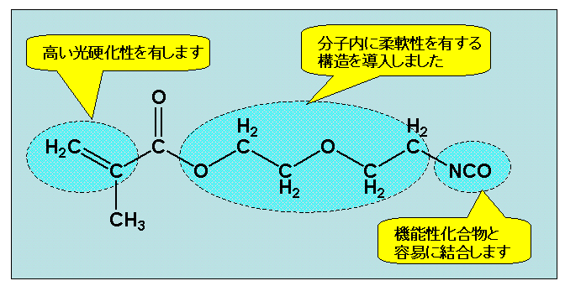

２．従来品と比較した特長（カレンズMOI®、カレンズMOI®EGそれぞれを使用した硬化物の機械特性データ）

①柔軟性と強度の両立
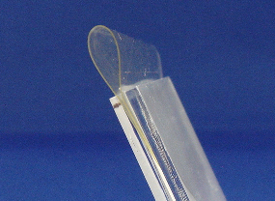
カレンズMOI®EGを
使った硬化物（曲げた状態）
②密着強度の向上
③高い反応性と硬化収縮の減少

